國立臺灣師範大學(受獎助)學生赴國外修習
返國後心得報告書
一﹑學生資料 填寫日期：108/6/25
中文姓名：  蔡承軒 | 英文姓名（姓, 名）：  CHI CHENG SYUAN
臺師大就讀科系所、年級:  地科系109 | 臺師大學號：  40544038S
修習國家：
中國
修習校名：
廈門大學
修習學院：
海洋與地球學院
修習科系：
海洋地質系
修習期間： 108 年 2月 ～ 108年6 月
二﹑修習課程名稱：
修習課程名稱 | 任課教授 | 學分數 | 學季/期
水聲學 | 張宇 | 3
馬拉松基礎班 | 黃立生 | 1
概率統計1 | 胡杰 | 3
海岸帶水文地質學 | 郭占榮 | 2
(表格不足請自行加頁)
三﹑心得分享（如學術方面、生活方面、開銷概算等，約1500字）
感謝師大給我這次機會，讓我可以再去當四個月的交換生，交換的時間雖然短了點，但這段日子的生活到是過得非常充實，而快樂的日子總是過得特別快，轉眼間，四個月就過去了，也到了離開的時候了，雖然已經習慣離別，但在離開得那天還是有點小不捨，畢竟在這期間留下太多特別且美好的回憶了。
行前準備
在入學前，廈大就會有學伴來聯絡，因此基本上不用特別擔心，功課也不用特別做，而且台灣到廈門並不困難，有直飛、直航和小三通，機票不用特別早訂，而且價錢也都不貴，走小三通的話還可以先在金門玩個幾天，認識一下這個地方的風俗民情，順便帶一點土特產在過去。
學校環境
因為我選的是海洋與地球學院，所以被分配到廈大翔安校區，屬於比較偏僻的地方，有多偏僻呢?基本上就是一出學校就是村，馬路上可以看到牛在走，搭公交車不管是到火車站還是高鐵站都要花上一個多小時，而且還看不到海(我就是想每天都可以看海才去廈大的說)，算是刷新了我的三觀，就算我住屏東，每天都被同學嘴說騎野豬上學，但看到有人坐著牛車在馬路上走還真的是頭一遭。
雖然學校的地點不佳帶給了我很多的不方便，不過這個地方還是有很多優點，’像是這個校區很大很漂亮，一出圖書館出來後都可以看到湖，每次念完書出來看到都覺得心情愉悅
到校後
- 到了學校後，學伴會帶你跑一些到校手續，基本上都他帶著你跑，所以也不算太麻煩，不用到處問哪個處在哪裡。不過要去的地方倒是挺多就是了
- 跑完流程後，千篇一律地得先去辦手機卡，這邊的手機卡的網路跟台灣不一樣，沒有吃到飽的方案，所以要稍微注意一下。
- 有了手機號後，就可以拿手機號去開銀行卡，中國的銀行有很多間，但其實要開哪家其實沒有差很多，想去哪家開就去開哪家，心情好的話多開幾家也沒關係，像我的室友就都有三張銀行卡。(但要注意的是，只有學校裡面的銀行會給你開戶，因為我有一次跑到校外的銀行問能不能開，結果他們說我沒有財產證明，不給我開，而且連問了兩家都是一樣的答案。)
- 有了帳戶後，就可以拿它去開通微信支付和支付寶了。(基本上這邊的人付款都是用微信和支付寶支付，至於現金因為攜帶不方便，所以除非是出遠門，要不然的話基本上是不會用到，而一開始過去的時候，看到這種情況，真的是非常的震驚，畢竟台灣這邊還是使用現金居多，電子貨幣並沒有那麼普及，雖然以前在台灣也經常聽到大陸用什麼微信支付超方便等等的，但老實說以前的我真的是霧裡看花，聽都聽不懂，不過老實講，我相信很多台灣的朋友應該也都不知道，大陸那邊的電子支付已經發展到這麼的發達，這麼的便利了。)
日常生活
校園卡
一開始學校會給你一張校園卡，這張校園卡很重要，基本上在學校的生活幾乎離不開它，因為在這裡不管是在食堂吃飯，在學校超市買東西，還是在宿舍要洗澡，都得刷這張卡，算是卡不離身，當然一開始這張卡裡邊是沒有錢的，必須得先把的銀行戶頭和這張卡綁定，才可以將錢轉進去。而輔導員和學伴都沒有特別跟我解釋這張卡的功用，和要怎麼把錢轉進卡裡的流程，所以我一開始就覺得輔導員好像不大靠譜，另外類似的一些問題問他，像是一些流程怎麼跑啊，也都沒有回復明確的答案，所以第一印象沒有很好，也跟室友抱怨了好幾次，覺得什麼都不知道是怎樣?到了現在寫心得重新回想起來，還是覺得心理忿忿不平，只好繼續在抱怨一次。
飲食
因為有補助，所以學校裡邊的食堂挺便宜的，一餐大約10RMB以內可以解決，那如果要在外面吃的話，價錢大概就跟台灣這邊的差不多，可能會比台北便宜一點點，不過那裡的味道都偏重，不是超辣就是超鹹，清湯裡面還撒了超多胡椒，到底是怎樣。也因為上述原因，我到要回去的時候都還是吃不慣那邊的味道。
課業
以前就常聽說大陸學生很認真，那時候聽覺的是不是稍微被誇大了，但是去了之後才發現真的沒有在唬爛，以我的室友為例，他每天都七點多起床，八點出門，有課上課，沒課泡圖書館，一直泡到晚上十一點多才回來，而且最牛的是他幾乎每天的作息都是如此，真的有夠誇張，而這事對於每天都睡到九點多才起床的我來說，只能是佩服，難怪大家都說台灣學生跟大陸學生不能比。
旅遊
因為我這次去交換的目的，就是盡自己所能，走過最多地方，畢進我很喜歡體驗不同地區的文化，觀賞不同地點的風景，享受旅行所帶給我的驚喜和樂趣，以及最重要的，透過每次的旅程，我都會感受到自己又成長了一點。因此在這四個月，我依次去了泉州、漳州、南昌、九江、廬山、杭州、上海、福州、廣州、珠海、澳門、深圳、香港、武漢、長沙、衡山、黃山以及桂林，旅行的次數多到讓輔導員問我說你是來旅遊的嗎?(那時候我心裡想說，要不然你以為我是來念書的歐?)
結語
給以後即將要過去的學弟妹，你們過去應該都有自己的計劃，有想要完成的事，希望你們過去也都可以完成它，不要碰到困難就放棄，畢竟有這個機會不容易，過去的時間也不會再回來，而且克服困境也代表著自我的成長，最後祝福各位看官有個美好的交換。(good luck)
四﹑照片（如有，請提供）
廈大翔安德旺圖書館
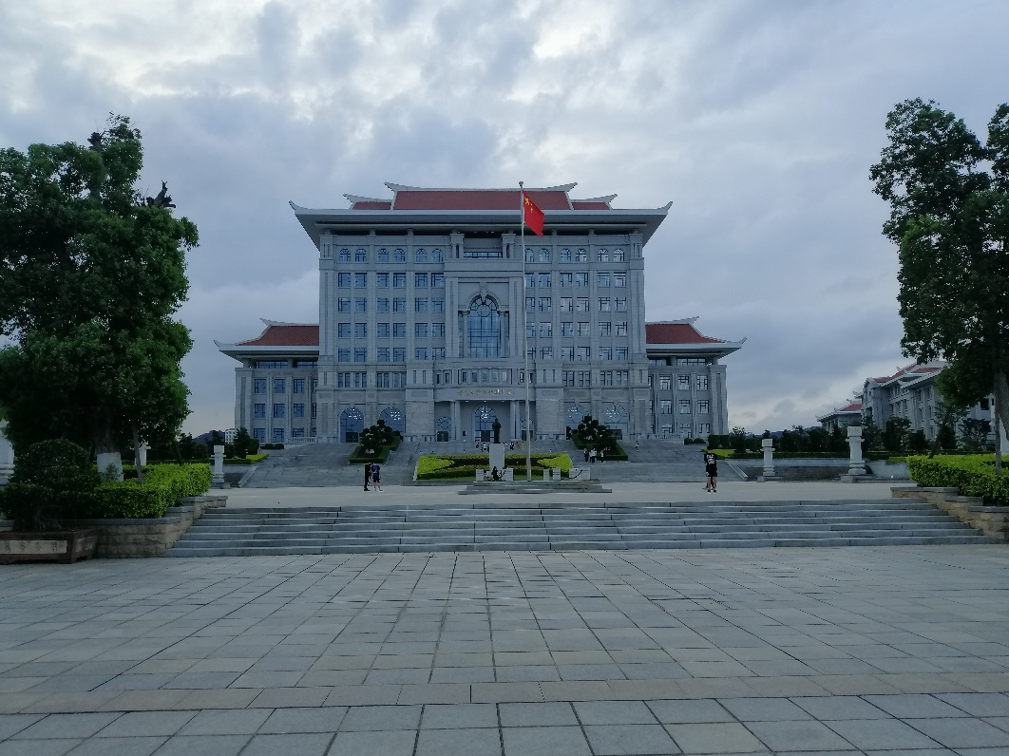
廈大校園
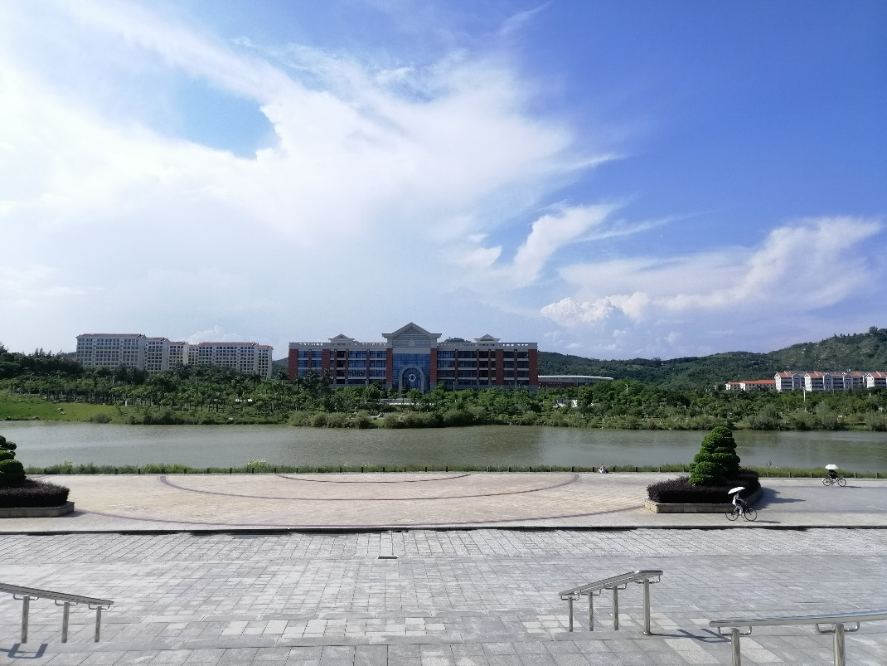
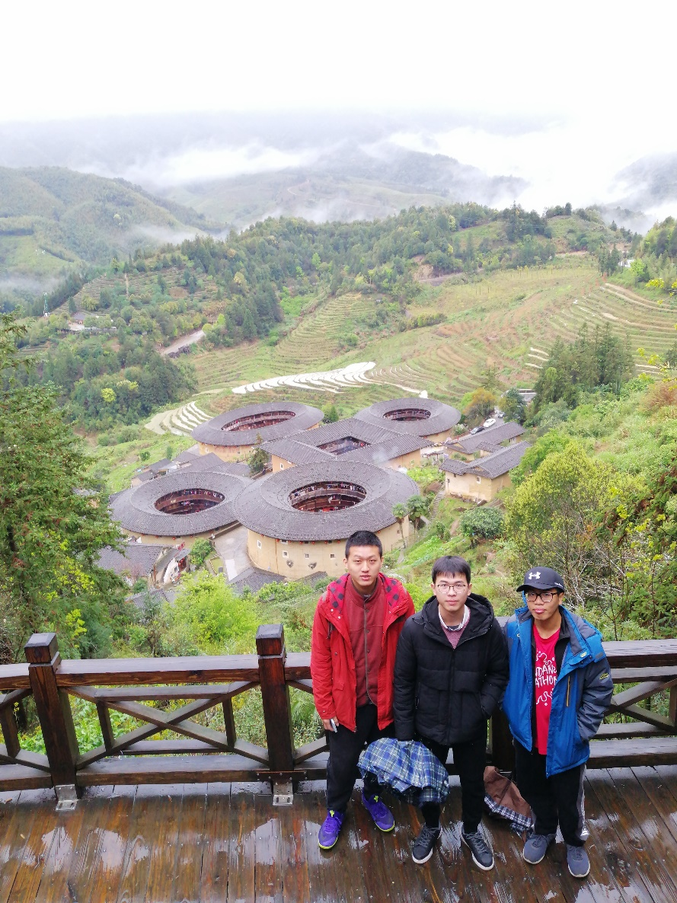
與室友在福建土樓
霧超大的廬山

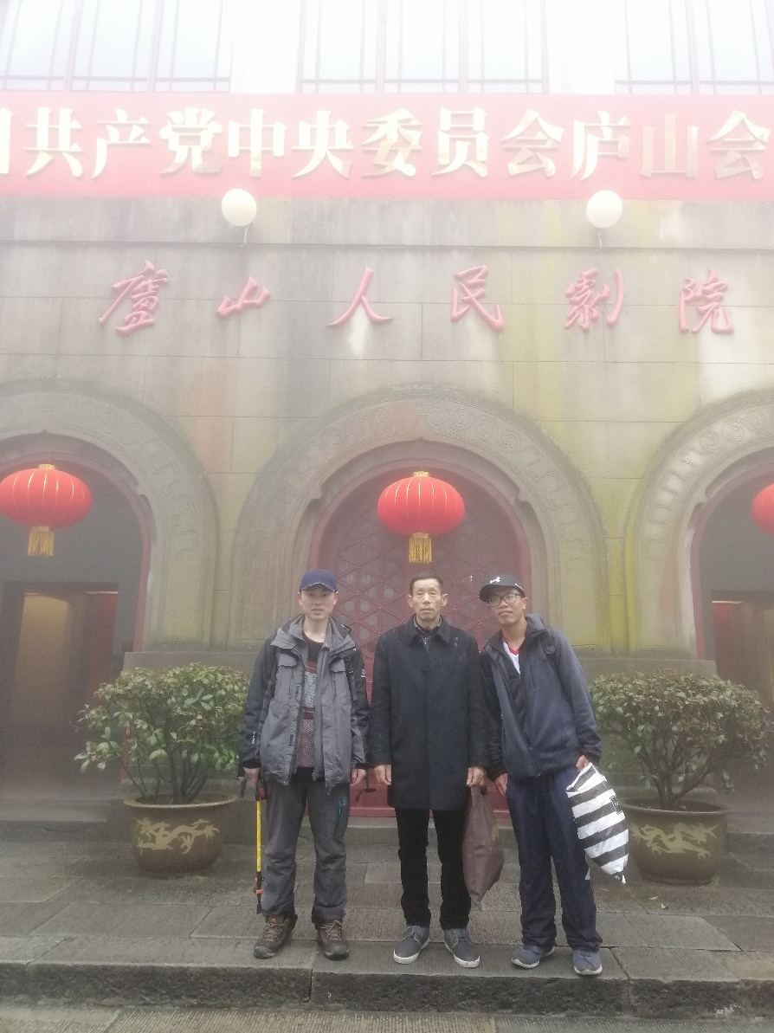
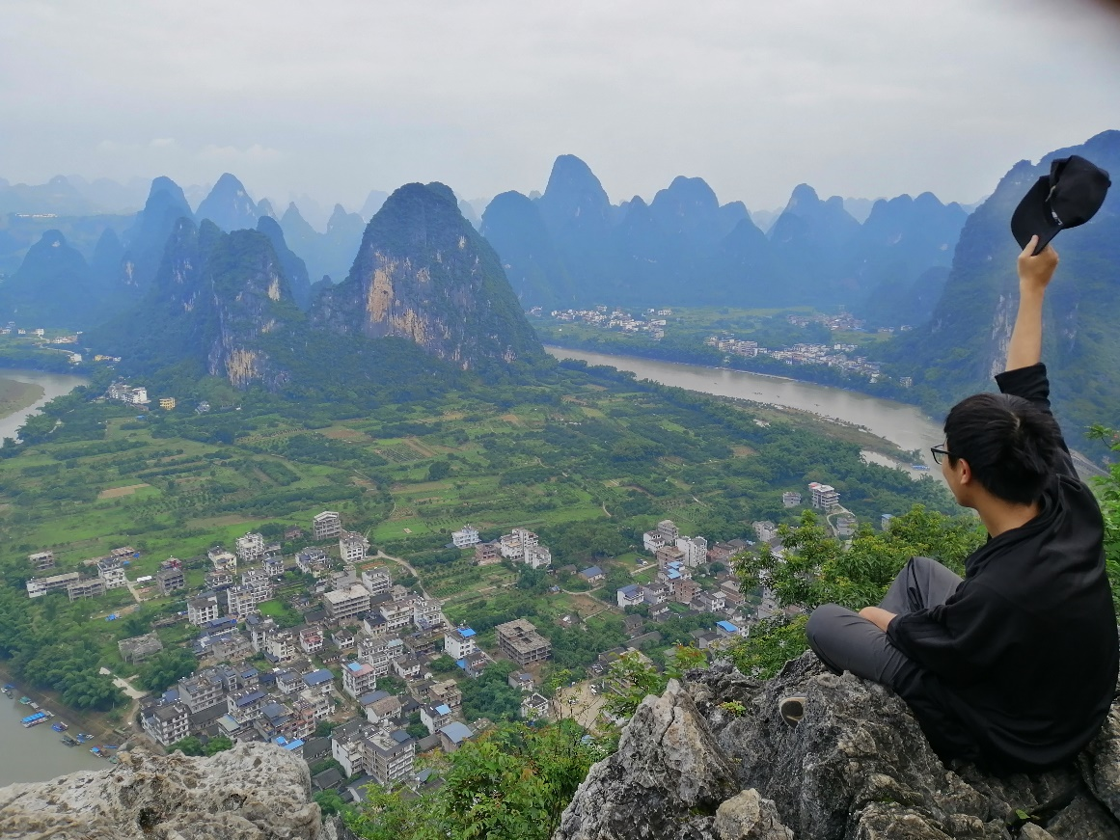

陽朔興坪

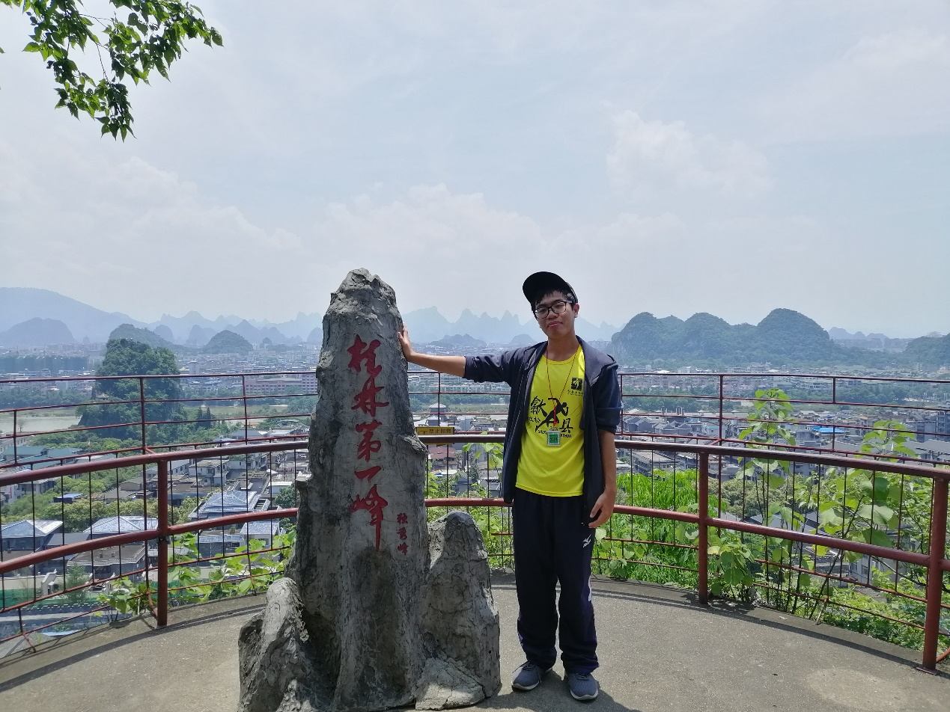

桂林獨秀峰
五﹑影音電子檔（如有，請提供）
六﹑其他

